Obracam wypełnioną do połowy szklankę w dłoni i zastanawiam się co właściwie poszło nie tak. Zwykle podczas moich nocnych wypadów wpadam w gorzki nastrój. Dlatego między walkami szukam jakiegoś lokalu z muzyką na żywo. Nic nie zastąpi dobrego grania. Zauważyłem też, że gdzieś od drugiej w nocy, kiedy tunele pustoszeją, a w barach jest coraz mniej ludzi, muzycy zmieniają swój repertuar i zaczynają tworzyć bardzo specyficzną więź z gośćmi. Robi się spokojniej, intymniej i bardziej melancholijnie. Zazwyczaj pozwala mi się to wyciszyć i lekko odpłynąć od codzienności. Poukładać to zgorzknienie i trzymać je w ryzach.
Ale nie dziś. Powinienem się cieszyć, należę do tak zwanego „złotego pokolenia”. Pierwsze dzieci, które urodziły się na Europie. Zajęło to dobre sto lat, nim przystosowano kolonię tak, aby noworodki mogły się rozwijać równie prawidłowo, co na Księżycu czy Marsie, nie mówiąc już o starej, poczciwej Ziemi. Nie wiem, ile różnego rodzaju chemicznego ścierwa wpompowano we mnie w ciągu pierwszego roku, ile zabiegów przeszedłem, ale faktem jest, że moje kości, stawy i mięsnie rozwinęły się prawidłowo, a organizm nie cierpi na niedobory żadnej z witamin, włączając w to D3.
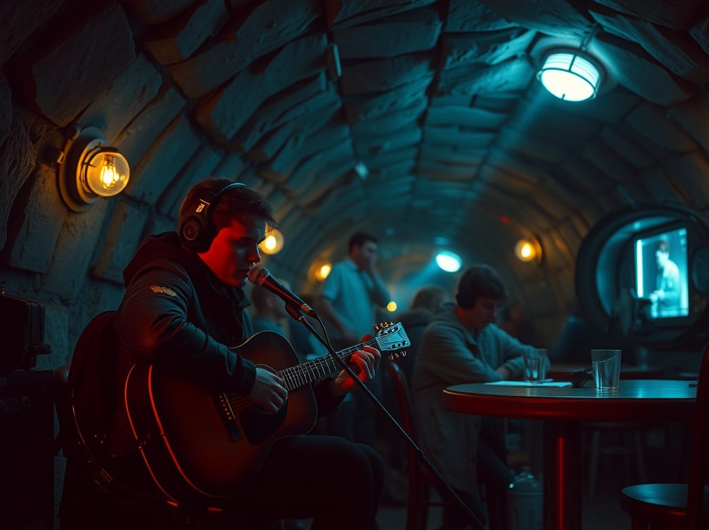
Mimo braku prawdziwej grawitacji, prawdziwego powietrza i prawdziwego Słońca, byłem zdrowym dzieciakiem, który wyrósł na zdrowego faceta. Powinienem się z tego cieszyć, tak przynajmniej głosiły ulotki i materiały reklamowe puszczane na telebimach w ważniejszych tunelach. A mimo to nigdy nie czułem się wyjątkowy. Bycie dzieciakiem, który znał opowieści o Słońcu, ale sam go nigdy nie widział, nie było najlepszym sposobem na dorastanie. Podnoszę szklankę do ust, żeby wziąć kolejnego łyka i czuję, że ktoś wytrąca mi ją z ręki.
- Uważaj co robisz! – odwracam się w stronę właściciela łokcia, który przed chwilą uderzył w moją dłoń. Gość jest starszy ode mnie i zdecydowanie bardziej wstawiony.
- Bo co? – odpowiada zaczepnie, ale i nieco bełkotliwie. Postanawiam dać mu szansę i powoli wstaję ze stołka, prostując się na całą moją wysokość.
- Bo to bardzo nieuprzejme, przeszkadzać komuś w kontemplacji -wyraz zdziwienia na jego twarzy mówi mi wprost, że nie zrozumiał ostatniego słowa.
- Próbujesz mnie obrazić, gnoju? – robi krok w moją stronę, a ja próbuję szybko przekalkulować mój kolejny ruch. Mógłbym skorzystać z okazji i rozładować toczące mnie napięcie i zgorzknienie. Powaliłbym go jednym uderzeniem. Ale nie znam nikogo w tym barze i nie wiem, czy cały lokal nie jest wypełniony jego znajomymi. No i ciężko byłoby przekonać barmana, żeby nie zgłaszał incydentu. A na przyjazd Służb Ochrony i spisywanie zeznań nie mam czasu. Poza tym, za tę walkę mi nie zapłacą, więc szkoda mojego wysiłku. Wycofuję się lekko. Trzeba było iść posłuchać muzyki.

